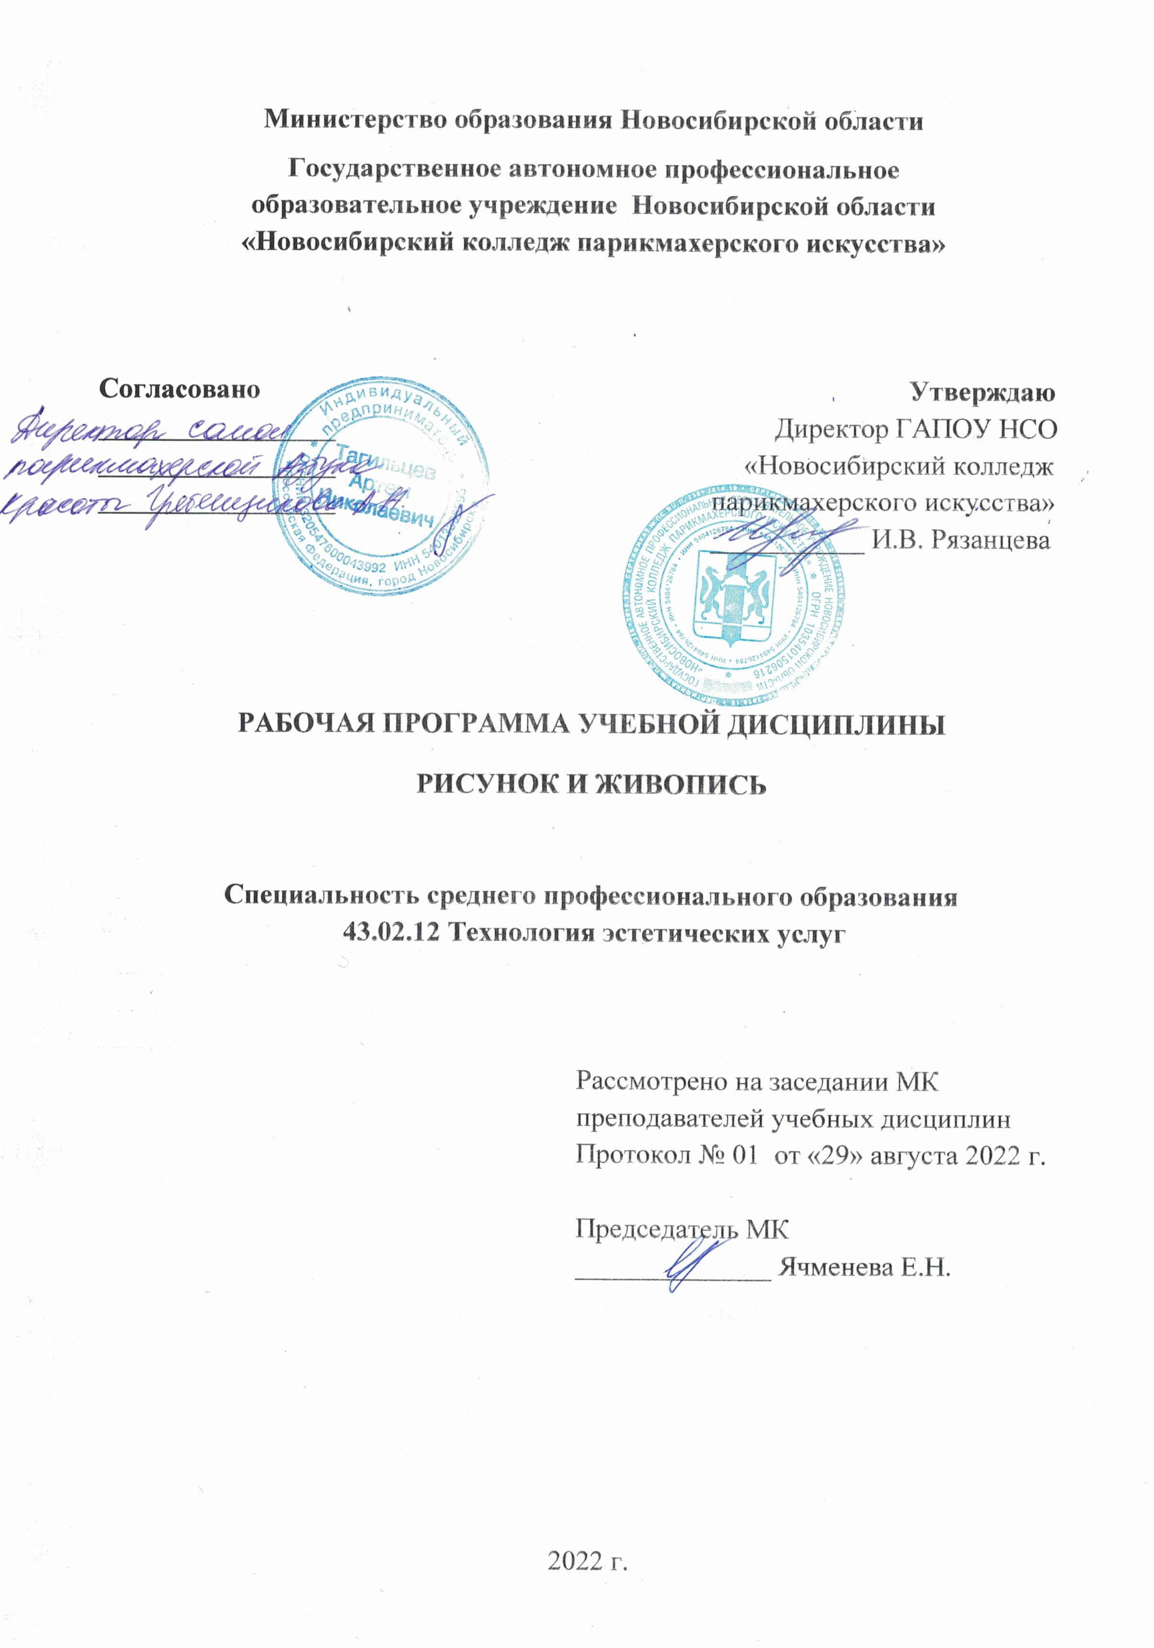
Рабочая программа учебной дисциплины разработана на основе Федерального государственного образовательного стандарта среднего профессионального образования (далее – ФГОС СПО) по специальности 43.02.12 Технология эстетических услуг, укрупненная группа профессий 43.00.00 Сервис и туризм.
Срок получения СПО по ППССЗ в очной форме обучения - 2 года 10 месяцев.

Организация-разработчик:
ГАПОУ НСО «Новосибирский колледж парикмахерского искусства»

Разработчики:
Алферова Л.С., зам директора по УПР
Черницкая Н.В., методист ВК
Ощепкова Л.В., преподаватель изобразительного искусства 1 КК
Рассмотрена и рекомендована к утверждению на заседании методической комиссии преподавателей учебных дисциплин
29.08.2022 г. протокол № 1

© ГАПОУ НСО «Новосибирский колледж парикмахерского искусства», 2022
СОДЕРЖАНИЕ
 | Стр.
- ОБЩАЯ ХАРАКТЕРИСТИКА РАБОЧЕЙ ПРОГРАММЫ УЧЕБНОЙ ДИСЦИПЛИНЫ | 4
- СТРУКТУРА И СОДЕРЖАНИЕ УЧЕБНОЙ ДИСЦИПЛИНЫ | 4
- УСЛОВИЯ РЕАЛИЗАЦИИ УЧЕБНОЙ ДИСЦИПЛИНЫ | 8
- КОНТРОЛЬ И ОЦЕНКА РЕЗУЛЬТАТОВ ОСВОЕНИЯ УЧЕБНОЙ ДИСЦИПЛИНЫ | 9

1. ОБЩАЯ ХАРАКТЕРИСТИКА ПРИМЕРНОЙ РАБОЧЕЙ ПРОГРАММЫ УЧЕБНОЙ ДИСЦИПЛИНЫ ОП.05 Рисунок и живопись
1.1. Область применения рабочей программы
Рабочая программа учебной дисциплины ОП.05 Рисунок и живопись является частью основной профессиональной образовательной программы в соответствии с ФГОС СПО по специальности 43.02.12 Технология эстетических услуг.
1.2. Цель и планируемые результаты освоения дисциплины:
Код  ПК, ОК | Умения | Знания | Личностные результаты (ЛР)
ПК 2.3 ПК 2.5  ПК 2.6  ОК.01 ОК 02 ОК 03 ОК 09 | - выполнять зарисовки элементов исторических и современных причесок и макияжа  - выполнять графические, живописные эскизы, зарисовки натюрмортов, головы в различных ракурсах с натуры и по воображению, определять пропорции головы и деталей лица; элементов прически, исторические и современные прически на париках и моделях, эскизы и схемы макияжа. | - основные законы, средства и приемы рисунка и живописи в изображении портрета модели, различных форм причесок, стрижек, макияжа и схем | 4. Проявляющий и демонстрирующий уважение к людям труда, осознающий ценность собственного труда. Стремящийся к формированию в сетевой среде личностно и профессионального конструктивного «цифрового следа»  8. Проявляющий и демонстрирующий уважение к представителям различных этнокультурных, социальных, конфессиональных и иных групп. Сопричастный к сохранению, преумножению и трансляции культурных традиций и ценностей многонационального российского государства  11. Проявляющий уважение к эстетическим ценностям, обладающий основами эстетической культуры  15. Соблюдающий требования к внешнему виду и культуре поведения работников индустрии красоты
2. СТРУКТУРА И СОДЕРЖАНИЕ УЧЕБНОЙ ДИСЦИПЛИНЫ
2.1. Объем учебной дисциплины и виды учебной работы
Вид учебной работы | Объем часов
Объем образовательной программы | 224
Суммарная учебная нагрузка во взаимодействии с преподавателем | 200
в том числе:
практические занятия | 200
Самостоятельная работа | 24
Промежуточная аттестация проводится в форме зачета и экзамена

2.2. Тематический план и содержание учебной дисциплины "РИСУНОК И ЖИВОПИСЬ"
Наименование разделов и тем | Содержание учебного материала и формы организации деятельности обучающихся | Объем часов | Коды компетенций, формированию которых способствует элемент программы | Коды ЛР, формированию которых способствует элемент программы
1 | 2 | 3 | 4 | 5
РАЗДЕЛ 1. Основы рисунка и живописи |  | 104
Тема 1.  Основы рисунка. | Содержание учебного материала | 26 | ПК 2.3 ПК 2.5  ПК 2.6  ОК.01 ОК 02  ОК 03 ОК 09 | ЛР 4, ЛР 8,  ЛР 11, ЛР 15
 | Тематика практических занятий
 | 1.Введение. Начальные сведения о рисунке.
 | 2. Цели и задачи дисциплины, связь с другими учебными дисциплинами.
 | 3. Материалы и принадлежности.
 | 4. Законы композиции и перспективы
 | 5. Выполнение построения геометрических фигур по законам линейной перспективы.
 | 6. Законы света и тени.
 | 7. Понятие о тональности. Техника штриха.
 | Самостоятельная работа обучающихся: | 2
 | 1.Выполнить упражнение по построению предметов по законам линейной перспективы.
 | 2. Выполнить упражнение по распределению света и тени
Тема 2. Рисунок натюрморта из предметов быта и геометрических фигур. | Содержание учебного материала | 32 | ПК 2.3 ПК 2.5  ПК 2.6  ОК.01 ОК 02  ОК 03 ОК 09 | ЛР 4, ЛР 8,  ЛР 11, ЛР 15
 | Тематика практических занятий
 | 8. Рисунок геометрически форм и предметов быта.
 | 9. Выполнение построения различных по сложности предметов.
 | 10. Рисунок драпировки. Выполнение зарисовки различных видов складок.
 | 11. Рисунок натюрморта.
 | 12. Выполнение рисунка из предметов быта с драпировкой.
 | Самостоятельная работа обучающихся:  Выполнить наброски предметов быта с различных точек зрения, с передачей конструктивной формы построения. | 4
Тема 3. Основы живописи. | Содержание учебного материала | 36 | ПК 2.3 ПК 2.5  ПК 2.6  ОК.01 ОК 02  ОК 03 ОК 09 | ЛР 4, ЛР 8,  ЛР 11, ЛР 15
 | Тематика практических занятий
 | 13. Освоение приемов живописи.
 | 14. Техника работы красками и кистью Этюд (из овощей и фруктов), в различной живописной технике
 | 15. Натюрморты из предметов быта. Выполнение в живописной технике.
 | Самостоятельная работа обучающихся:  Выполнение набросков и этюдов предметов в различных акварельных техниках. | 4
Раздел 2. Изображение головы человека. |  | 72
Тема 4. Рисунок головы человека. | Содержание учебного материала | 66 | ПК 2.3 ПК 2.5  ПК 2.6  ОК.01 ОК 02  ОК 03 ОК 09 | ЛР 4, ЛР 8,  ЛР 11, ЛР 15
 | Тематика практических занятий
 | 16. Рисунок головы человека.
 | 17. Пропорции. Построение головы и деталей лица в различных ракурсах. Тональная проработка.
 | 18. Построение головы. Выполнить наброски схематичного построения головы в различных ракурсах.
 | 19. Рисунок деталей лица. Выполнить зарисовки деталей лица, с гипсовых слепков и с натуры
 | 20. Рисунок маски. Выполнить построение и объем гипсовой маски.
 | 21. Рисунок античной головы. Выполнить рисунок античной головы в различных поворотах
 | 22. Наброски головы живой модели. Техника графическая.
 | 23. Портрет с натуры. Выполнение портрета в графической и живописной технике.
 | Самостоятельная работа обучающихся: | 6
 | 1.Выполнить зарисовки и наброски головы в различных ракурсах и техниках.
 | 2.Посещение выставки портретного рисунка.
РАЗДЕЛ 3. Основы рисунка элементов и формы прически |  | 48
Тема 5. Рисунок прически и стрижки. | Содержание учебного материала | 40 | ПК 2.3 ПК 2.5  ПК 2.6  ОК.01 ОК 02  ОК 03 ОК 09
 | Тематика практических занятий
 | 24. Особенность объемно-графического решения фактуры элементов прически.
 | 25. Законы композиционного построения текстуры волос.
 | 26. Декоративное решение: условность, плоскостная трактовка и пластика формы элементов.
 | 27. Цветовые техники.
 | 28. Композиция построения формы прически с использованием различных техник и материалов.
 | 29. Зарисовки элементов прически. Рисунок элементов - волна, коса, локоны, кудри, жгут, плетение.
 | 30. Рисунок исторической прически. Техники: графическая и живописная.
 | 31. Рисунок современных причесок и стрижек. Выполнение зарисовок и рисунок современных причесок и стрижек.
 | Самостоятельная работа обучающихся:  Выполнить зарисовки исторических и современных причесок и стрижек, макияжа по информационным материалам. | 8
Всего: |  | 224

3. УСЛОВИЯ РЕАЛИЗАЦИИ ПРОГРАММЫ УЧЕБНОЙ ДИСЦИПЛИНЫ
3.1. Для реализации программы учебной дисциплины предусмотрены следующие специальные помещения - Кабинет «Рисунок и живопись», оснащенный оборудованием:
- рабочие места по количеству обучающихся, рабочее место преподавателя, комплект учебно-методической документации, раздаточный материал, мольберты;
- модели: гипсовые фигуры, предметы быта, драпировки, фонд примерных работ, картин;
- технические средства обучения:
- персональный компьютер с лицензионным программным обеспечением, мультимедийный проектор.
3.2. Информационное обеспечение реализации программы
Для реализации программы библиотечный фонд колледжа имеет печатные и/или электронные образовательные и информационные ресурсы, рекомендуемых для использования в образовательном процессе.
3.2.1. Печатные издания
- Беляева С.Е. Специальный рисунок и художественная графика: учебник/ С.Е. Беляева. – М.: ИЦ «Академия», 2017.
- Беспалова Т.И., Гузь А.В. Основы художественного проектирования прически. Специальный рисунок / Т.И. Беспалова, А.В. Гузь. – 5-е изд. стер.- М.: ИЦ «Академия», 2017. -176 с.
- Жеренкова Г.И. Рисунок и живопись: учебник для СПО по специальностям "Технология эстетических услуг", "Технология парикмахерского искусства" / Г. И. Жеренкова. - Москва: ИЦ «Академия», 2018. - 140 с.
- Скакова А.Г. Рисунок и живопись: учебник для СПО / А. Г. Скакова. – Москва: Издательство» Юрайт», 2020. – 164 с.
3.2.2. Электронные издания (электронные ресурсы)
- Набросок как средство графического изображения костюма: учебное пособие Гнатюк О. А. читать онлайн и в мобильном приложении ЭБС Университетская Библиотека Онлайн. (biblioclub.ru)Дрозд, А.Н. Декоративная графика [Электронный ресурс]: учебное наглядное пособие – Режим доступа: http://biblioclub.ru/index.php?page=book&id=438308
- Основы изобразительной грамоты для начинающих. Рисунок.pdf (rbart1.ru)
- Урок рисунка для парикмахера - YouTube
- Книга: "Техники рисования. Тренируем восприятие и осваиваем интуитивное рисование" - Петер Йенни. .ru) https://www.labirint.ru/books/685644/
- История моды: Cтили костюмов - ЛЕДИ СТИЛЬ ЖИЗНИ (ladylifestyle.ru)
- Эскиз одежды: виды, как рисовать (sew-myself.ru)
- Как рисовать fashion-эскизы?
- Рисуйте как fashion-дизайнер. Уроки визуального стиля / Елена Астахова. – М.: Манн, Иванов и Фербер, 2019. – 144 с.: илл. – Режим доступа: Рисуйте как fashion-дизайнер. Уроки визуального стиля (rulit.me)

3.2.3. Дополнительные источники
- Анатомия для художников / пер. с англ. А, Степановой, И. Борисовой, Е. Ильиной, и. Бочкова. – Москва: Издательство АСТ, 2018. – 128 с.: ил.
- Ермилова Д. Ю. История костюма: учебник для вузов / Д. Ю. Ермилова. – Москв : Издательство «Юрайт», 2019. – 392 с.
- Мирхасанов Р.Ф. Живопись с основами цветоведения: учебник для использования в учебном процессе образовательных учреждений, реализующих программы среднего профессионального образования по специальности "Дизайн (по отраслям)" / Р. Ф. Мирхасанов. - Москва: Академия, 2018. - 221 с.
- Основы композиции. Рисунок. Живопись и цветоведение: учеб. пособие / Ю. И. Карпова [и др.]. – СПб.: ПОЛИТЕХ-ПРЕСС, 2019. – 220 с.

4. КОНТРОЛЬ И ОЦЕНКА РЕЗУЛЬТАТОВ ОСВОЕНИЯ УЧЕБНОЙ ДИСЦИПЛИНЫ
Результаты обучения | Критерии оценки | Формы и методы оценки
УМЕНИЯ:  - выполнять зарисовки элементов исторических и современных причесок и макияжа  - выполнять графические, живописные эскизы, зарисовки натюрмортов, головы в различных ракурсах с натуры и по воображению, определять пропорции головы и деталей лица; элементов прически, исторические и современные прически на париках и моделях, эскизы и схемы макияжа.  ЗНАНИЯ:  - основные законы, средства и приемы рисунка и живописи в изображении портрета модели, различных форм причесок, стрижек, макияжа и схем. | Правильность, полнота выполнения заданий, точность формулировок. Адекватность, оптимальность выбора способов действий, методов, последовательностей действий  Точность оценки, самооценки выполнения  Полнота ответов, точность формулировок, адекватность применения профессиональной терминологии  Не менее 75% правильных ответов | Зачёт  Экзамен  Тестирование  Экспертная оценка результатов деятельности обучающегося при выполнении самостоятельных и творческих работ
Личностные результаты:  4. Проявляющий и демонстрирующий уважение к людям труда, осознающий ценность собственного труда. Стремящийся к формированию в сетевой среде личностно и профессионального конструктивного «цифрового следа»  8. Проявляющий и демонстрирующий уважение к представителям различных этнокультурных, социальных, конфессиональных и иных групп. Сопричастный к сохранению, преумножению и трансляции культурных традиций и ценностей многонационального российского государства  11. Проявляющий уважение к эстетическим ценностям, обладающий основами эстетической культуры  15. Соблюдающий требования к внешнему виду и культуре поведения работников индустрии красоты | – Демонстрация интереса к будущей профессии;  − оценка собственного продвижения, личностного развития;  − положительная динамика в организации собственной учебной деятельности по результатам самооценки, самоанализа и коррекции ее результатов;  − ответственность за результат учебной деятельности и подготовки к профессиональной деятельности;  − проявление учебной активности;  − участие в исследовательской и проектной работе;  − участие в викторинах, в предметных неделях;  − соблюдение этических норм общения при взаимодействии с обучающимися, преподавателями;  − конструктивное взаимодействие в учебном коллективе;  − демонстрация навыков межличностного делового общения, социального имиджа;  готовность к общению и взаимодействию с людьми самого разного статуса, этнической, религиозной принадлежности и в многообразных обстоятельствах;  − участие в реализации просветительских программ;  − проявление культуры потребления информации, умений и навыков пользования компьютерной техникой, навыков отбора и критического анализа информации, умения ориентироваться в информационном пространстве | Наблюдение, экспертная оценка во время учебной деятельности

